**FLASH BCE –** **Lagarde più morbida, operatori più propensi all'ipotesi primo taglio ad aprile**

*A cura di Antonio Cesarano, Chief Global Strategist di Intermonte*

Di seguito una sintesi dei principali temi toccati nel corso della riunione della BCE di oggi:

* **CRESCITA**: i rischi rimangono al ribasso, malgrado i primi segnali di un possibile graduale recupero arrivati dai PMI.
* **PREZZI**: rischi al rialzo principalmente dalla dinamica salari/margini di profitto, a cui si aggiungono i rischi geopolitici.
* **SALARI/MARGINI PROFITTO**: su queste due variabili la Lagarde si è soffermata in modo esteso, sottolineando come gli indicatori sulla dinamica salariale si stiano stabilizzando.
* Sarà comunque importante monitorare il combinato disposto salari/margini di profitto: se le aziende assorbiranno il rialzo del costo del lavoro comprimendo i margini di profitto (quindi non trasferendo del tutto gli incrementi sui beni e servizi finali) allora l’impatto sull’inflazione sarà limitato.
* Alla **domanda** del giornalista di Bloomberg **se rimane l’impostazione di un primo taglio dei tassi probabile non prima dell’estate**, la Lagarde ha dichiarato che rimane su questa posizione senza però mostrare una particolare enfasi sulle eccessive aspettative dei mercati su tagli anticipati già nel corso di questo semestre.
* I **toni meno incalzanti sulla necessità che i mercati riadeguino il timing del primo taglio dei tassi** hanno riportato in auge le attese di partenza nella riunione di aprile, a cui ora viene attribuita una probabilità dell’80% (dal 65% pre-conferenza stampa).

**PROBABILITA' TAGLIO TASSI NEL MEETING DI APRILE**

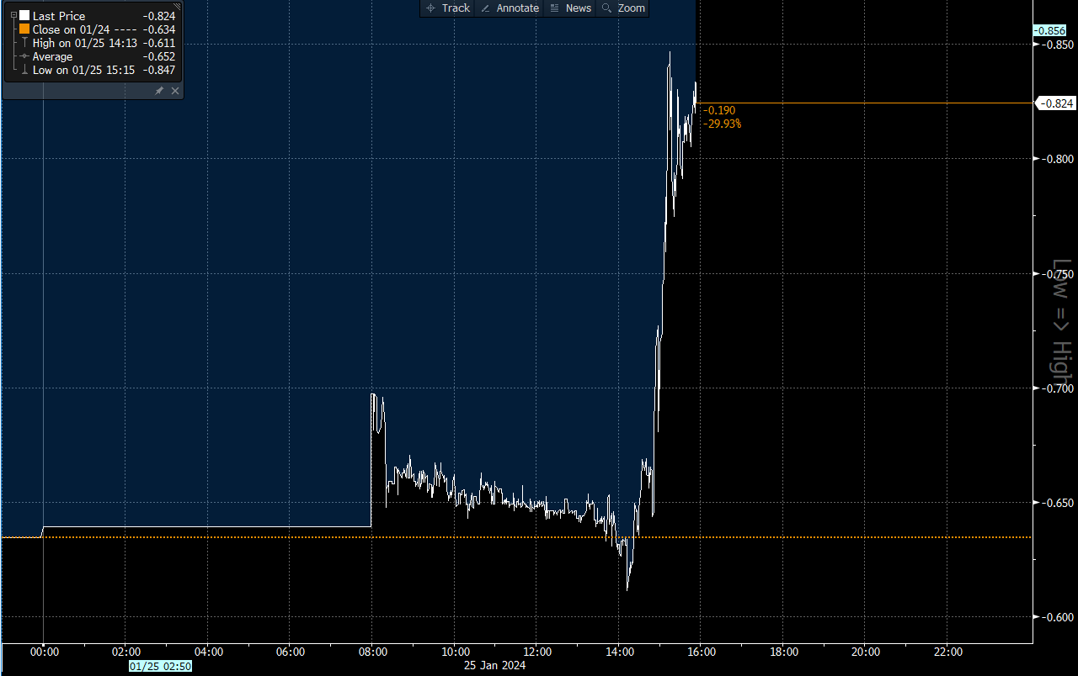

**IN SINTESI**

* L’ipotesi di trend calante dei tassi nell’anno rimane confermata, salvo temporanee fasi di rialzo (come potrebbe verificarsi ad esempio entro febbraio), guidate prevalentemente dai tassi Usa, dove il contesto macro presenta al momento un quadro più roseo, come evidenziato anche dal dato sul Pil del quarto trimestre.
* Al momento lo scenario base rimane di partenza del primo taglio BCE a luglio, con eventuale anticipazione a giugno in termini di decisione concreta o preannuncio verbale della decisione a luglio.

***INTERMONTE***

Intermonte è una Investment bank indipendente leader in Italia e punto di riferimento per gli investitori istituzionali italiani e internazionali nel segmento delle mid & small caps. Quotata sul mercato Euronext Growth Milan di Borsa Italiana, presenta un modello di business diversificato su quattro linee di attività, “Investment Banking”, “Sales & Trading”, Global Markets” e “Digital Division & Advisory”. L’Investment Banking offre servizi rivolti a imprese quotate e non quotate in operazioni straordinarie, incluse operazioni di Equity Capital Markets, M&A e Debt Capital Markets. Le divisioni Sales & Trading e Global Markets supportano le decisioni di oltre 650 investitori istituzionali italiani ed esteri grazie a una ricerca di alto standing di più di 50 operatori professionali specializzati nelle varie asset class, azioni, obbligazioni, derivati, ETF, valute e commodities. L’ufficio studi figura costantemente ai vertici delle classifiche internazionali per qualità della ricerca e offre la più ampia copertura del mercato azionario italiano sulla base di un’elevata specializzazione settoriale. La divisione “Digital Division & Advisory” è attiva nel risparmio gestito e consulenza agli investimenti. Websim è specializzata in produzione di contenuti finanziari destinati a investitori retail. T.I.E. - The Intermonte Eye - è l’area riservata a consulenti finanziari e private banker.

***Contatti per la stampa:***

***BC Communication***

***Beatrice Cagnoni*** *–* [*beatrice.cagnoni@bc-communication.it*](mailto:beatrice.cagnoni@bc-communication.it) *–* ***+39 335 5635111***

***Giulia Franzoni*** *–* [*giulia.franzoni@bc-communication.it*](mailto:giulia.franzoni@bc-communication.it) *-* ***+39 334 3337756***